**Laporan Hasil Praktikum 2  
“Membatasi Data dengan Klausa WHERE”  
Bahasa Query   
Kelas DP  
Dosen pengampu:  
Christina Deny Rumiarti S.T., M.T.I.**



Disusun oleh :  
**Johanes Yogtan Wicaksono Raharja  
215314105**

**PROGRAM STUDI INFORMATIKA**

**FAKULTAS SAINS DAN TEKNOLOGI**

**UNIVERSITAS SANATA DHARMA**

**YOGYAKARTA  
2022**

1. **TUJUAN**
   * + 1. Mahasiswa dapat membatasi baris yang dikembalikan oleh sebuah kueri (*query*) dengan menggunakan klausa WHERE.
2. **ANALISIS**
3. Tampilkan employee_id, first_name, job_id, salary dari tabel employees. Tampilkan employee_id, first_name, job_id, salary dari tabel employees. Berkaitan dengan rencana penganggaran, department HR ingin membuat laporan yang berisi last name dan salary dari employee yang mempunyai salary lebih dari 12000. Buatlah kuerinya !
4. SS Query

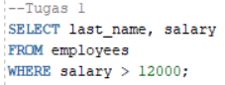

1. SS Output

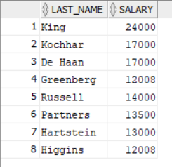

1. Analisis

Perintah SELECT akan menampilkan kolom last_name, dan salary dari table EMPLOYEES, yang di mana salary dari employee yang ditampilkan menggunakan perintah WHERE untuk pengkondisiannya, yang nilainya lebih dari 12000 akan ditampilkan. Nilai dari 12000 dibandingkan dengan nilai salary dari kolom SALARY dalam table EMPLOYEES.

1. Buatlah kueri untuk menampilkan last name dan nomor ID department untuk employee dengan nomor 176.
2. SS Query

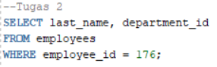

1. SS Output



1. Analisis

Perintah SELECT akan menampilkan kolom last_name, dan department_id dari table EMPLOYEES, yang di mana employee_id dari yang ditampilkan menggunakan perintah WHERE untuk pengkondisiannya, yang nilainya sama dengan 176 akan ditampilkan. Nilai dari 176 dibandingkan dengan nilai employee_id dari kolom EMPLOYEE_ID dalam table EMPLOYEES

1. Tampilkan last name dan salary untuk semua employee dengan salary dalam jangkauan 5000 dan 12000.
2. SS Query

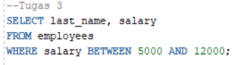

1. SS Output

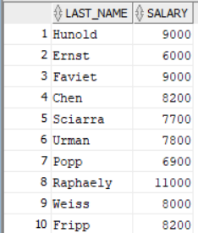

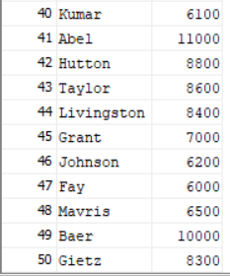

1. Analisis

Perintah SELECT akan menampilkan kolom last_name, dan salary dari table EMPLOYEES, yang di mana salary dari employee yang ditampilkan menggunakan perintah WHERE untuk pengkondisiannya dan menggunakan perintah BETWEEN …. AND …. bisa diartikan nilai yang ditampilkan lebih dari 5000 dan kecil dari 12000 akan ditampilkan. Nilai lebih dari 5000 dan kecil dari 12000 dibandingkan dengan nilai salary dari kolom SALARY dalam table EMPLOYEES.

1. Buatlah kueri untuk menampilkan last name dan hire date dari setiap employee yang disewa pada tahun 1994
2. SS Query

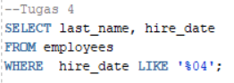

1. SS Output

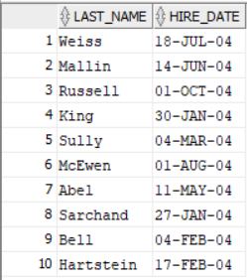

1. Analisis

Perintah SELECT akan menampilkan kolom last_name, dan hire_date dari table EMPLOYEES, yang di mana hire_date dari employee yang ditampilkan menggunakan perintah WHERE untuk pengkondisiannya, serta penggunaan perintah LIKE, bisa diartikan ‘Seperti’ untuk mencari data tahun 2004 dengan tanda % sebagai rangkaian karakter dan ‘’ untuk input dalam sebuah kalimat. Nilai dari ‘%04’ dibandingkan dengan nilai hire_date dari kolom HIRE_DATE dalam table EMPLOYEES.

1. Buatlah kueri untuk menampilkan last name, job ID, dan hire date dari employee yang memiliki last name Matos dan Taylor
2. SS Query

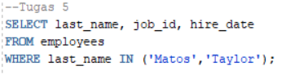

1. SS Output

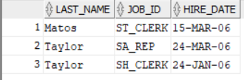

1. Analisis

Perintah SELECT akan menampilkan kolom last_name, job_id dan hire_date dari table EMPLOYEES, yang di mana last_name dari employee yang ditampilkan menggunakan perintah WHERE untuk pengkondisiannya, serta penggunaan perintah IN, bisa diartikan ‘mencek nilai tertentu masuk dalam satu spesfikasi dan bisa digunakan untuk beberapa data dan tipenya’ untuk mencari dan menampilkan data Matos dan Taylor dengan tanda ‘’ untuk input dalam sebuah kalimat dan , untuk menampilkan data lebih dari satu. Nilai dari (‘Matos’,’Taylor’) dibandingkan dengan nilai last_name dari kolom LAST_NAME dalam table EMPLOYEES.

1. Tampilkan last name, salary, dan commission dari semua employee yang memiliki commission..
2. SS Query

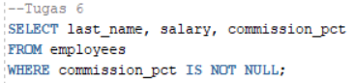

1. SS Output

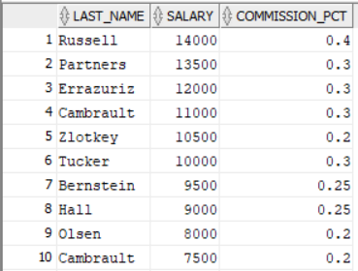

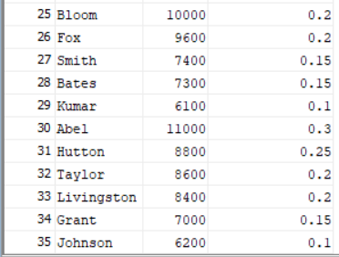

1. Analisis

Perintah SELECT akan menampilkan kolom last_name, salary dan commission_pct dari table EMPLOYEES, yang di mana commission_pct dari employee yang ditampilkan menggunakan perintah WHERE untuk pengkondisiannya, serta penggunaan perintah IS NOT NULL, bisa diartikan ‘adalah tidak kosong’ untuk mencari dan menampilkan data apa saja yang tidak kosong. Nilai dari perintah IS NOT NULL dibandingkan dengan nilai commission_pct dari kolom LAST_NAME dalam table EMPLOYEES.

1. Tampilkan employee ID dan last name dari employee yang memiliki last name dengan huruf ketiga adalah *a*
2. SS Query

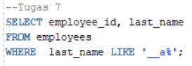

1. SS Output

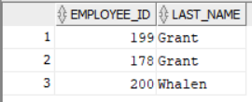

1. Analisis

Perintah SELECT akan menampilkan kolom employee_id, dan last_name dari table EMPLOYEES, yang di mana last_name dari employee yang ditampilkan menggunakan perintah WHERE untuk pengkondisiannya, serta penggunaan perintah LIKE, bisa diartikan ‘Seperti’ untuk mencari data dengan huruf ketiganya dengan tanda % sebagai rangkaian karakter, ‘’ untuk input dalam sebuah kalimat dan _ sebagai pemilihan huruf keberapa dalam kalimat tergantung banyaknya _. Nilai dari ‘__a%’ dibandingkan dengan nilai last_name dari kolom LAST_NAME dalam table EMPLOYEES.

1. Buatlah kueri untuk menampilkan employee ID, first name, last name, dan hire date dari seluruh employee yang disewa (bekerja) setelah tahun 1997/2007
2. SS Query

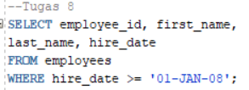

1. SS Output

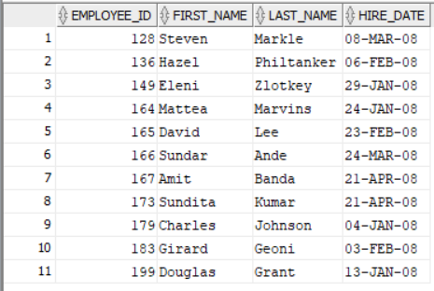

1. Analisis

Perintah SELECT akan menampilkan kolomemployee_id, first_name, last_name, dan hire_date dari table EMPLOYEES, yang di mana hire_date dari employee yang ditampilkan menggunakan perintah WHERE untuk pengkondisiannya, yang nilainya lebih dari sama dengan tanggal 01 januari 2008 atau setelah dari tahun 2007 akan ditampilkan. Nilai dari lebih dari sama dengan ‘01-JAN-08’ dibandingkan dengan nilai hire_date dari kolom HIRE_DATE dalam table EMPLOYEES..

1. Tampilkan last name dari employee yang memiliki memiliki last name dimulai dengan huruf M
2. SS Query

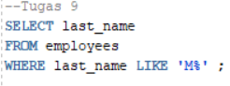

1. SS Output

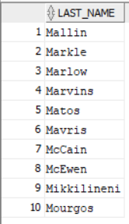

1. Analisis

Perintah SELECT akan menampilkan kolom last_name dari table EMPLOYEES, yang di mana last_name dari employee yang ditampilkan menggunakan perintah WHERE untuk pengkondisiannya, serta penggunaan perintah LIKE, bisa diartikan ‘Seperti’ untuk mencari data dengan huruf pertama M dengan tanda % sebagai rangkaian karakter, ‘’ untuk input dalam sebuah yangakan ditampilkan. Nilai dari ‘_M%’ dibandingkan dengan nilai last_name dari kolom LAST_NAME dalam table EMPLOYEES..

1. Buatlah kueri untuk menampilkan employee ID, last name, dan job ID dari employee yang memiliki job ID diawali dengan kode ‘IT_’
2. SS Query

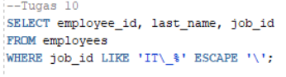

1. SS Output

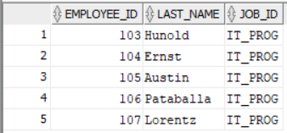

1. Analisis

Perintah SELECT akan menampilkan kolom employee_id, last_name dan job_id dari table EMPLOYEES, yang di mana job_id dari employee yang ditampilkan menggunakan perintah WHERE untuk pengkondisiannya, serta penggunaan perintah LIKE, bisa diartikan ‘Seperti’ untuk mencari data dari awal job_id dengan tanda % sebagai rangkaian karakter, ‘’ untuk input dalam sebuah kalimat, ‘_’ sebagai pemilihan huruf keberapa dalam kalimat tergantung banyaknya ‘_’ dan opsi ESCAPE yang dituliskan sebelum ‘_’ untuk membuat server dapat mengartikan tanda ‘_’ . Nilai dari ‘IT\_%’ dibandingkan dengan nilai job_id dari kolom LAST_NAME dalam table EMPLOYEES.

1. **DAFTAR PUSTAKA**

* Modul 2 Bahasa Querry – WHERE